Drodzy Uczniowie!
Z powodów technicznych w zeszłym tygodniu tj. 26 marca nie pojawiły się zadania na stronie.
Zostały one zamieszczone dopiero wczoraj tj. 1 kwietnia. Termin ich nadesłania mija przed świętami.
Dzisiaj kolejny temat do zrealizowania:
Temat: Podsumowanie wiadomości z działu Funkcja kwadratowa.
Przykładowe Zadania:
- Rozwiąż równanie kwadratowe : x2+3x−4=0
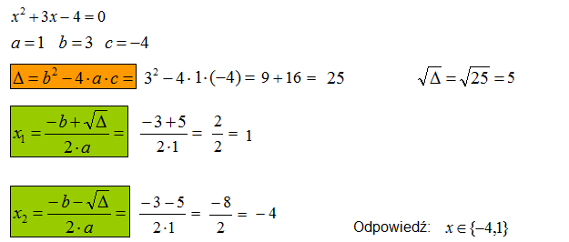

- Rozwiąż nierówność kwadratową: −6x2+x−1<0
- 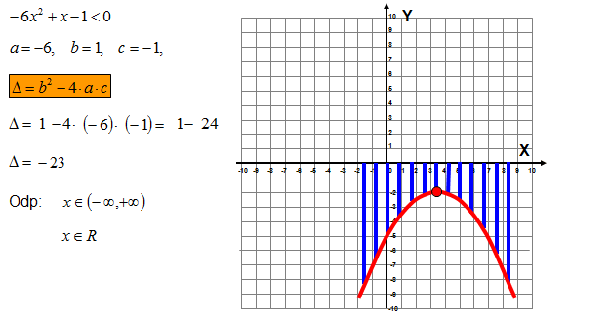
Rozwiązanie nierówności kwadratowych sprowadza się w zasadzie do naszkicowania paraboli. Wystarczą same miejsca zerowe, a następnie określasz czy parabola jest skierowana ramionami do góry (a > 0) czy do dołu (a < 0) – o tym decyduje współczynnik przy x². Patrząc na znak nierówności określasz, w których przedziałach wykres funkcji jest nad osią X (wartości funkcji są dodatnie), a w których pod osią X (wartości funkcji są ujemne).

Proszę o rozwiązanie poniższych zadań:
Zadanie 1.
Mając funkcję kwadratową: y=x2+5x+6
- Wyznacz współczynniki a, b, c
- Odpowiedz, czy parabola jest skierowana ramionami do góry, czy do dołu
- Wyznacz deltę i odpowiedz, ile miejsc zerowych ma ta funkcja
- Wyznacz miejsca zerowe
- Wyznacz współrzędne wierzchołka paraboli
- Określ współrzędne przecięcia się paraboli z osiami X i Y
- Wyznacz wartość funkcji dla argumentu -5
- Wykonaj wykres tej funkcji
- Sprawdź, czy punkt (1,3) należy do wykresu funkcji
- Określ przedziały monotoniczności funkcji kwadratowej
- Dla jakich argumentów wartości funkcji są większe od zera
- Dla jakich argumentów wartości funkcji są mniejsze od zera
- Dla jakich argumentów wartości funkcji są mniejsze od 6
- Oblicz pole trójkąta, którego wierzchołki tworzą punkty przecięcia się wykresu z osiami X i Y
Zadanie2.
  - Rozwiąż równanie kwadratowe: x2=−x+2
  - Rozwiąż nierówność kwadratową: −x2+4x<−5
Termin nadsyłania prac----po świetach (szczegóły w Librusie)!!!
Powodzenia!!!
Anna Mądzielewska

